CRM商机录入与分配：导入、地图获客、分配与开通客户｜云上订货系统
把潜在合作对象记录为商机，明确实际负责员工，沿同一条线索持续跟进，再按来源开通订货客户。手工新增与地图导入用于整理线索，自主注册用于接续客户申请；保存商机、分配负责关系、开通客户和形成首单分别核结果，避免把一次导入或跟进当成已经成交。

先查询原商机和客户，确认来源与负责关系
PC管理端进入客户相关的商机管理列表，先按企业名称查询，再结合联系人、经营地址、来源和负责员工核对。门店重名、简称变化或搬迁不能只凭名称判定同一对象；已有商机先沿原记录补充沟通，已有客户再次询价优先回客户档案跟进，避免为同一合作关系创建两套订货身份。
列表可按商机状态、来源、所属员工、标签和添加时间等条件查找。查询不到时先核当前企业与筛选范围，清楚原线索是否仍在待跟进、跟进中或无效等状态。批量维护前先核每一条选中记录，不把筛选后显示的全部门店当成同一负责关系，更不因某员工列表为空就另建重复商机。
来源要保留真实含义。自主注册申请与销售手工新增、地图导入的线索在开通时走不同入口；不能为方便批量开通而改写来源。列表中的所属员工用于线索接续，创建人说明记录来源，二者不能互相替代。需要交接时说明谁负责下一次联系、需求是否已确认，再按实际入口维护员工归属。
以南区惠邻便利店为例，先核原经营地点、联系人和饮料休闲食品需求，再看原状态与负责员工。原PC图显示待跟进，后文手机图显示已跟进，是原示例不同阶段的画面；PC当前状态文字与手机展示也要分别核，不能据两张图推定本次保存、分配或开通已经成功。
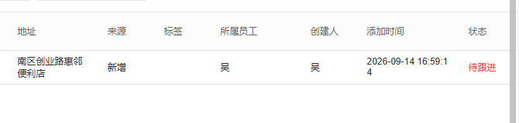
图1：历史PC列表显示经营地址、来源、所属员工及待跟进状态，供识别原线索；不证明当前新增或分配结果。

PC单个新增记录真实需求，保存后回原商机
确认没有重复合作对象后点击“新增商机”，填写企业或公司名称、联系人、详细地址、职务和加盟原因，选择实际负责员工及标签。公司名称必填，最多二百个字符；地址、联系人最多二百个字符，职务最多五十个字符，加盟原因最多五百个字符。限制针对对应字段，不把长需求拆进手机号或联系人字段绕过校验。
手机号如填写要符合当前手机号格式，一个字段只记一个有效号码，不拼接多个号码或备注。固定电话与手机号按相应字段记录，联系人姓名说明谁能接续业务。标签最多三个，选择对筛选和下一步跟进有用的内容；标签称为待合作或重点门店，不能据此认定审核通过、账号启用或已经下过订单。
需求写清经营事实。例如南区惠邻便利店计划每周补充饮料与休闲食品，应继续确认配送区域、采购频次和首批品类，而不只写“意向客户”。员工根据这段内容安排下一次联系，发现经营地址或联系人不准确时沿原资料修改，不能把猜测填写为确定的供货量、付款承诺或合作审批结果。
保存后回原商机查公司名称、来源、联系人、地址、标签和员工。保存错误按当前字段及返回提示处理，保留原线索与修改内容；等待中或列表没刷新先核原结果，不连续点击新增生成同名记录。页面带入了员工也还需回列表确认实际归属，不能用表单选中值代替保存后的负责关系。
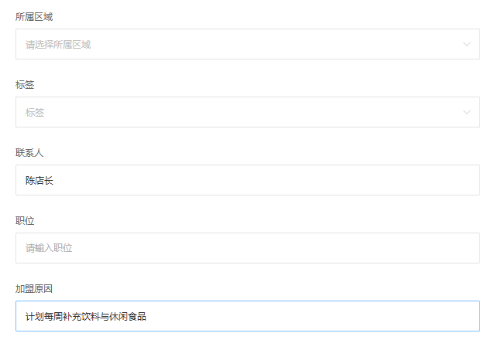
图2：历史PC新增画面显示区域、标签、联系人、职位及合作需求；其他资料与保存结果须查原商机。

手机现场新增核地址照片，回原详情与列表
手机管理端进入商机管理，从新增入口记录现场经营情况。当前手机新增要求详细地址，定位点用于辅助识别位置，不能替代可到达、可识别的门店地址；填写手机号时按格式提示纠正，不把联系电话以外的说明混入号码。PC和手机的表单校验存在差异，分别以当前入口提示处理。
已开启相应门头照片必填时上传真实对应门店照片，最多两张；照片仍在上传时先等完成，再提交。提示“请上传门头照片”“最多上传两张门头照片”或“请等待门头照片上传完成”，分别补照片、减少超量附件或等待原附件结果。门头照片不是营业执照，也不能把这个开关推广成所有客户入口全部资料必填。
手机现场新增会带当前员工信息，保存前核实际负责关系，保存成功回原商机详情；之后在商机列表按原名称和状态查同一条记录。提交失败仍沿当前表单查提示，不因为看不到列表结果就再填一条。返回原详情只说明商机保存与回查路径，不等于客户账号已开通，仍需继续跟进与适用的开通处理。
原手机图是已跟进商机列表，帮助员工确认原名称、联系人、地址和可操作入口，并非现场照片表单。按钮显示还受权限和记录条件影响，不能照图承诺每个账号都能跟进、拒绝或开通。需要主管处理时交接原商机、当前状态和实际提示，原记录继续保留，不用新增一条线索绕过权限或状态条件。
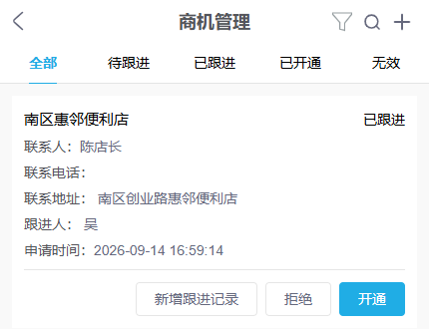
图3：历史手机列表显示同店铺已跟进及跟进、拒绝、开通入口；该记录画面不证明照片上传或开通成功。

从地图导入先核选中记录，去重后再查原结果
PC商机入口的“从地图导入”用于按商机名称搜索地图记录，可筛选只显示有手机号码或只显示已导入的商机。先确认经营地点和业态，再选择未导入记录；已导入记录不能重复勾选。地图显示有电话不等于联系人真实可用，导入前后仍需核实际经营地址、联系人和下一次联系渠道。
点击导入商机，核选中条数并填写所属区域、所属员工和标签，每个商机最多三个标签。所属区域是管理归类，地图地址是经营地点，负责员工承担接续服务，三者分别核。不要为完成导入一次选大量不同区域的门店归给同一员工；先用少量真实对象查保存结果与负责关系，再处理下一组。
地图保存会按同一地图记录的标识并带企业范围参数查询，已经存在的记录跳过。这个去重范围不能解释为所有同名门店、手工商机和已有客户自动合并；同一门店也可能因地图记录不同仍需人工识别。保存返回后查原商机来源、名称、区域及员工，对照选中记录确认哪些为原记录、哪些实际新增。
没有搜索结果时核名称和经营位置，有记录却不能选择时核是否已导入，保存失败则保留选中记录和原提示。当前列表的导出用于输出查询结果，不能把导出文件当作批量导入模板，不能将地图导入当作表格导入入口。若企业另有表格入口，先核该入口和模板的实际要求，再安排相应业务，不与地图导入混用。
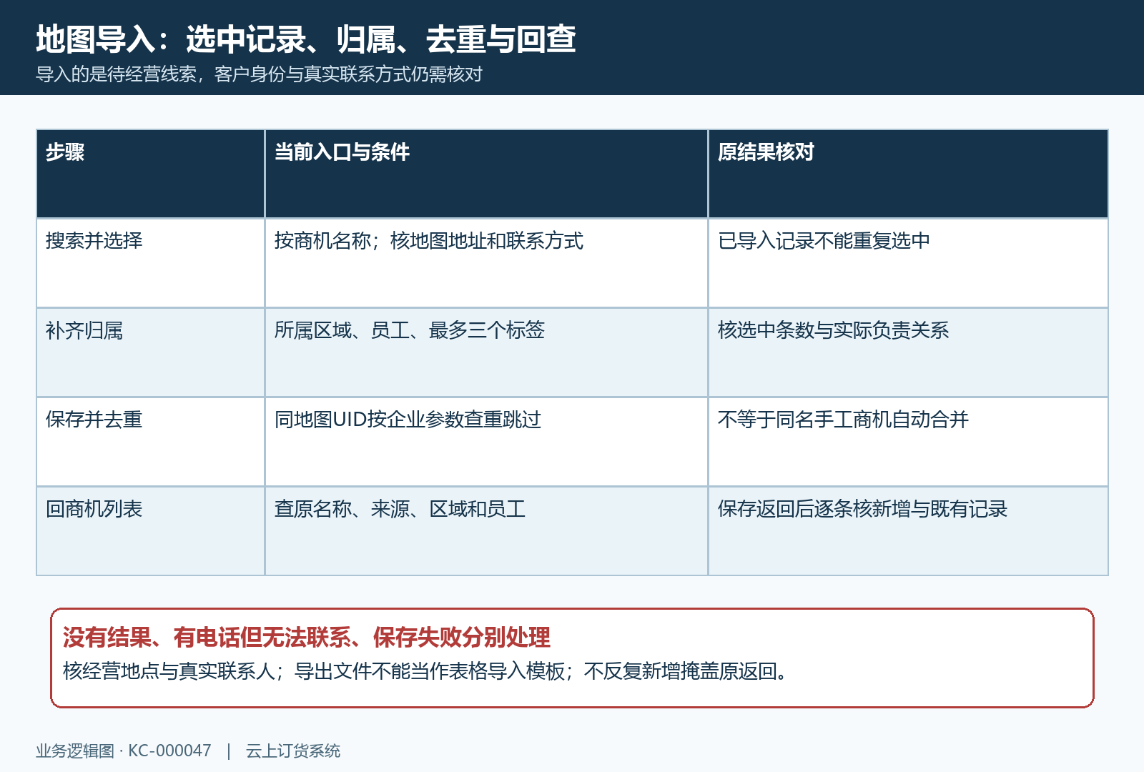
图4：地图导入沿选记录、补归属、同UID去重与原商机回查推进，真实联系方式及客户身份另核。

所属员工与分支分配分开，接续原需求跟进
需要调整负责关系时，在列表选择准确的商机，使用“设置所属员工”并核目标员工。批量处理前确认选中企业和数量，处理后按原名称查员工归属，再让接续员工核是否能查询并继续记录沟通。不能把操作弹窗出现或员工选择完成当作分配已保存，更不由创建人姓名推断当前负责员工。
“分配客户”是另一种操作，适用于符合当前条件的自主注册记录并选择有效分支店铺；当前入口还检查记录阶段和可分配店铺。它不是给任何手工或地图商机改派业务员。没有可分配的子店铺时沿有效店铺和实际提示核查，不能用修改员工归属代替分支归属，也不为让按钮出现而复制注册申请。
交接员工沿原商机新增跟进记录，写明确认了什么需求、当前障碍和下一次沟通事项。南区门店的原记录说明每周补充饮料休闲食品，下一步确认首批品类，这比只写“已联系”更利于接续。客情保存后回同一商机核内容与状态，当前PC可能显示跟进中，手机可显示已跟进，先核同一记录和实际内容。
一次跟进不等于合作通过，也不能由客情文字推定客户已付款或首单完成。联系不上时记录真实结果与下一次安排，仍有待确认需求就沿原记录继续。确实无效再按适用入口记录原因并处理状态，删除另有条件；不能清掉有效沟通历史后再新增一条来重新分配员工。
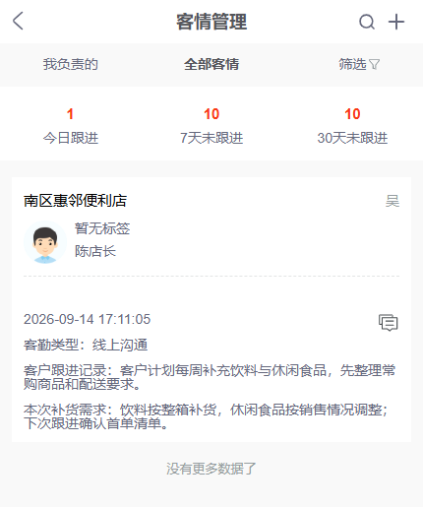
图5：原手机客情记录写明饮料休闲食品需求和下一次沟通事项，证明的是跟进内容，不是订货成交。

按来源开通并核客户档案，失败沿原记录处理
客户自主注册沿原审核入口处理，补齐适用的客户名称、类型、所属区域、所在地区及员工。批量开通只处理符合待开通条件的自主注册记录；提示没有待开通账号的记录时，回选中项核来源和状态。不能拿批量按钮代替对每条申请的经营判断，也不把已跟进的手工商机一律加入注册审核批次。
手工新增或地图导入商机，开通会带原商机编号、地址、联系人、员工、标签及适用附件进入客户编辑页。进入编辑不代表已经保存客户，要核客户类型、区域及当前必填项后实际保存。当前这一路径带入的登录初始化值为禁用，不能据“开通账号”页签认定客户已能登录；回原客户档案核实际登录状态和启用条件。
商机负责员工与开通客户的负责员工分别确认，注册审核时按实际合作关系填写，保存后回原客户核归属。再回原商机核状态、来源和跟进历史，避免只查客户名单忽略线索是否正确关联。客户档案存在、账号可登录、能看到适用商品和价格、首单形成四种结果依次验证，不能把一个成功提示当成整个成交闭环完成。
保存失败先留原商机、客户资料和实际提示，查原结果后再决定重试；不重复开通生成另一个客户规避必填或归属问题。已合作和已无效记录不照搬普通无效按钮，删除仅处理适用的无效线索。首单金额或可见商品有差异时回原客户类型、规格价格与订单核查，由实际订货结果确认后再安排持续复购服务。
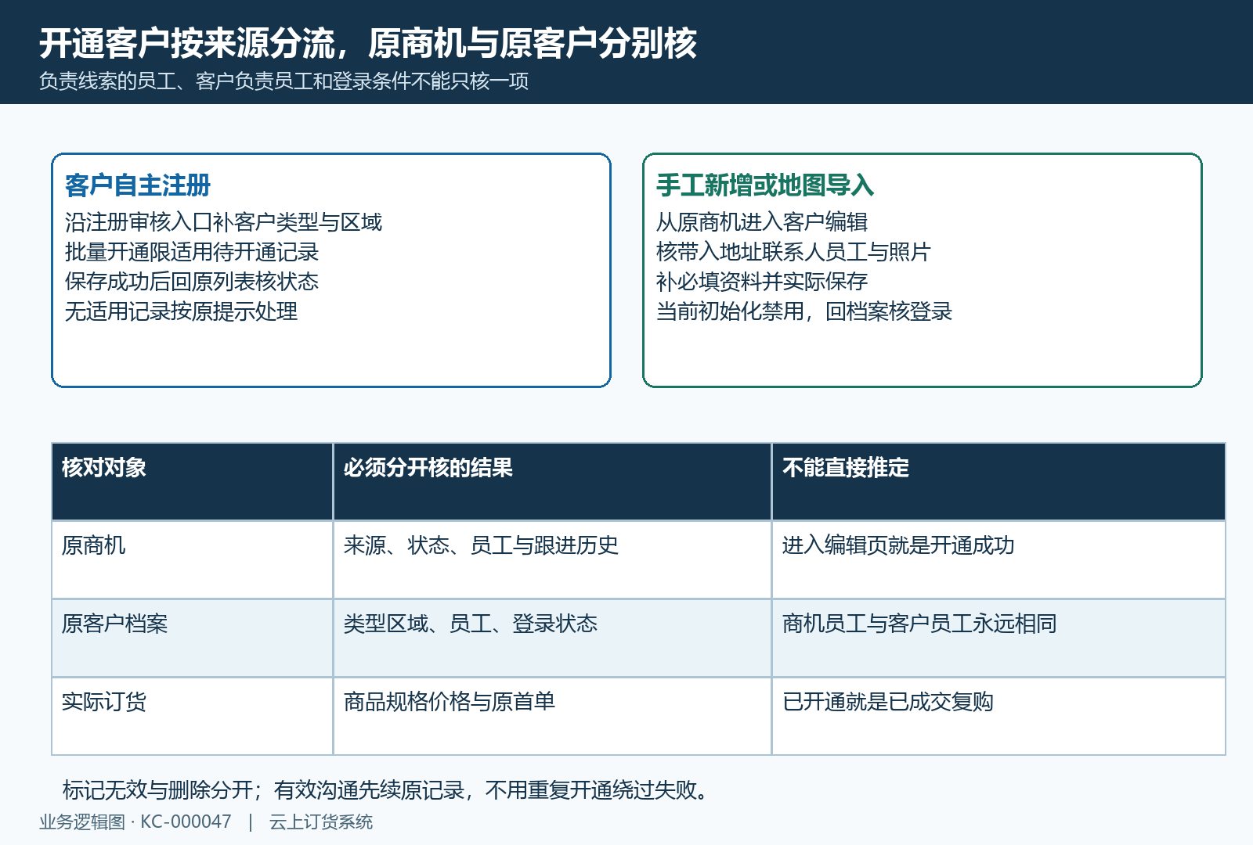
图6：自主注册审核与手工地图客户编辑分别完成，回原商机、客户档案和实际订货核各自结果。

下一步学习
本篇完成后可继续学习：KC-000343、KC-000046、KC-000045、KC-000048。按实际问题回查客户规则、商机处理与客情跟进。

